МИНИСТЕРСТВО ОБРАЗОВАНИЯ И НАУКИ

РОССИЙСКОЙ ФЕДЕРАЦИИ

Нижегородский государственный университет им. Н.И. Лобачевского
Национальный исследовательский университет

А.А. Потехин
А.Ю. Чурин
С. В. Оболенский

измерение вольт-амперных
характеристик
Полупроводникового Диода

Практикум

Рекомендовано методической комиссией радиофизического факультета
для студентов ННГУ, обучающихся по направлениям подготовки
03.03.03 «Радиофизика»,
10.05.02 «Информационная безопасность телекоммуникационных систем»,
02.03.02 «Фундаментальная информатика и информационные технологии»,
11.05.02 «Специальные радиоэлектронные системы»

Нижний Новгород
2015
УДК 53.082, 538.95
ББК 32.85

П64

П64 Потехин А. А., Чурин А. Ю. , Оболенский С. В. Измерение ВОЛЬТ-АМПЕРНЫХ ХАРАКТЕРИСТИК ПОЛУПРОВОДНИКОВОГО ДИОДА: Практикум. – Нижний Новгород: Нижегородский госуниверситет, 2015. – 22 с.

Рецензент: доктор физико-математических наук В. К. Киселев

В пособии представлены элементы зонной теории твердых тел и неравновесных процессов в полупроводниковых структурах. Подробно изложена методика измерения времени жизни и диффузионной длины неосновных носителей заряда в полупроводниках.
Практикум предназначен для студентов дневного отделения радиофизического факультета ННГУ в качестве пособия при подготовке и
проведении лабораторных работ по курсам «Физика полупроводников и
полупроводниковых приборов», «Физика твердого тела и твердотельная
электроника».

Ответственный за выпуск:

зам. председателя методической комиссии радиофизического факультета ННГУ,
д.ф.-м.н., профессор Е.З. Грибова

УДК 53.082, 538.95
ББК 32.85

© Нижегородский государственный
университет им. Н.И. Лобачевского, 2015

ТЕОРЕТИЧЕСКАЯ ЧАСТЬ
1.1. p-n переход
Электрическим переходом называется приконтактный слой между областями твердого тела с различными типом или величиной проводимости, например, между областями полупроводника n- и p-типа, металлом и полупроводником, двумя полупроводниками с различной шириной запрещенной зоны и т.д. Переход между областями полупроводника p- и n-типа подробно рассмотрен в соответствующем методическом пособии [1]. Здесь мы лишь коротко изложим основные понятия и формулы, которые понадобятся нам в дальнейшем.
В равновесном состоянии между областями с различными типами проводимости существует потенциальный барьер и соответствующая ему контактная разность потенциалов. При этом ток диффузии через барьер уравновешивается дрейфовым током неосновных носителей во встроенном электрическом поле (рисунок 1.1).
При подаче положительного внешнего напряжения (“плюс” к p- и “минус” к n- области) высота барьера уменьшается, и в результате инжекции носителей возникает ток, величина которого нарастает с увеличением приложенного напряжения.

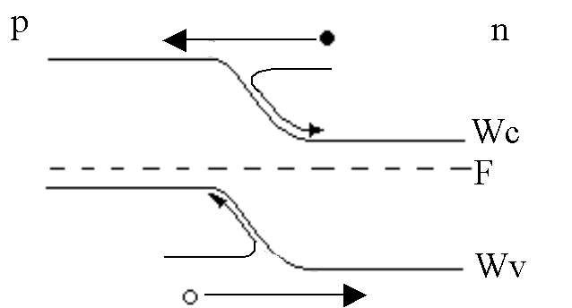 | Рис. 1.1. Зонная диаграмма p-n перехода в равновесном состоянии. Стрелками показаны основные процессы переноса носителей заряда за счет диффузии и дрейфа

При обратной полярности внешнего напряжения высота потенциального барьера увеличивается; в этом случае ток, определяемый неосновными носителями, достаточно мал по величине. При значительном увеличении обратного напряжения возникает пробой полупроводника (рисунок 1.2).
J
U
Рис. 1.2. ВАХ p-n перехода
Ширина области пространственного заряда (ОПЗ) p-n перехода задается выражением:
$d=\sqrt{\frac{2{\text{εε}}_{0}(U_{k}−U)}{e}\left[\frac{1}{N_{d}}+\frac{1}{N_{a}}\right]},$ (1.1)
где ε - диэлектрическая проницаемость, e – модуль заряда электрона, N_{d}, N_{a} – концентрации доноров и акцепторов, соответственно, U_{к} – контактная разность потенциалов, U – внешнее напряжение.
Если, например, N_{d} << N_{a} (резко несимметричный p-n переход), то слагаемым можно пренебречь. В такой ситуации практически вся ОПЗ сосредоточена в области полупроводника n-типа.
Выражение для барьерной ёмкости контакта имеет вид:
$C=\frac{{\text{εε}}_{0}S}{d}=S\sqrt{\frac{e{\text{εε}}_{0}N_{a}N_{d}}{2(N_{a}+N_{d})⋅(U_{k}−U)}}\text{.}$ (1.2)
Вольт-амперная характеристика p-n перехода в приближении малого уровня инжекции описывается следующим выражением:
$J=J_{S}\left(\text{exp}\left[\frac{e}{\text{kT}}(U−{\text{JR}}_{б})\right]−1\right)$, (1.3)
J_{s} = S⋅(eD_{p}p_{n} /L_{p} + eD_{n}n_{p} /L_{n}) . (1.4)

Здесь R_{б} – сопротивление базы (области с меньшей степенью легирования), D_{p}, D_{n}, L_{p ,} L_{n} – коэффициенты диффузии и диффузионные длины дырок и электронов, соответственно (d<<L_{p}, L_{n}).

1.2. Контакт Шоттки

Другим часто используемым типом электрических переходов является контакт между металлом и полупроводником. Выпрямляющим называется контакт с нелинейной ВАХ, аналогичной изображенной на рисунке 1.2. Для получения выпрямляющего контакта между металлом и полупроводником n-типа работа выхода электронов из полупроводника должна быть меньше, чем из металла. В этом случае часть электронов переходит из полупроводника в металл, а в полупроводнике появляется обедненный слой, содержащий положительный заряд ионов доноров. Как и для p-n перехода, равновесное состояние характеризуется определенными значениями высоты потенциального барьера и толщины обедненного слоя, который целиком расположен в полупроводнике из-за предельно высокой концентрации свободных электронов в металле (рис. 1.3).
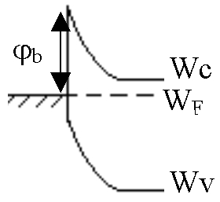 | Рис. 1.3. Зонная диаграмма контакта металла и n – полупроводника в равновесном состоянии. Обозначения: ϕ_{b} – контактная разность потенциалов
При прямом смещении (“плюс” к металлу) энергетический барьер для электронов полупроводника снижается, что приводит к увеличению тока. При обратном напряжении ток определяется электронами, переходящими из металла в полупроводник. Для них барьер высок и почти не зависит от прикладываемого напряжения, поэтому ток обратно смещенного диода Шоттки незначителен по величине.
Аналитическое выражение для ВАХ имеет вид:
$j=j_{S}\left[\text{exp}\left\{\frac{e(U−{\text{JR}}_{б})}{\text{kT}}\right\}−1\right],$ (1.5)
$j_{S}=A∗T^{2}\text{exp}\left\{−\frac{{eϕ}_{b}}{\text{kT}}\right\}\text{.}$ (1.6)
Здесь , R_{б} – сопротивление базы. Ёмкость барьера Шоттки определяется аналогично ёмкости p-n перехода.
Особым типом контакта металл-полупроводник является омический (невыпрямляющий) контакт. В приборах твердотельной электроники он используется для подключения металлических электродов к полупроводниковым слоям с минимальным паразитным сопротивлением на границе металл-полупроводник. Для такого контакта характерна линейная ВАХ. При больших концентрациях примесей в полупроводнике, а также при соответствующем подборе материалов, высота барьера омического контакта может быть настолько низкой, а толщина барьера настолько малой, что наблюдается значительный туннельный ток через границу раздела металл-полупроводник. Последнее как раз и обуславливает низкое сопротивление контакта.
Так как основной целью этого методического пособия является ознакомление целевой аудитории с измерениями ВАХ на конкретном стенде, то более подробную информацию о структуре, свойствах и особенностях приборов можно получить в источнике [2].

2. ОСНОВЫ ЦИФРОВОЙ ОБРАБОТКИ СИГНАЛОВ

Аналого-цифровое преобразование – это процесс преобразования входной физической величины в ее числовое представление. Аналого-цифровой преобразователь – устройство, выполняющее такое преобразование. Формально, входной величиной АЦП может быть любая физическая величина – напряжение, ток, сопротивление, емкость, частота следования импульсов, угол поворота вала и т.п.
Понятие аналого-цифрового преобразования тесно связано с понятием измерения. Под измерением понимается процесс сравнения измеряемой величины с некоторым эталоном, при аналого-цифровом преобразовании происходит сравнение входной величины с некоторой опорной величиной (как правило, с опорным напряжением). Таким образом, аналого-цифровое преобразование может рассматриваться как измерение значения входного сигнала, и к нему применимы все понятия метрологии, в частности, такие, как погрешности измерения.

2.1. ОСНОВНЫЕ ХАРАКТЕРИСТИКИ АЦП

АЦП имеет множество характеристик, из которых основными можно назвать частоту преобразования и разрядность. Частота преобразования обычно выражается в отсчетах в секунду (samples per second, SPS), разрядность – в битах. Современные АЦП могут иметь разрядность до 24 бит и скорость преобразования до единиц GSPS. Одновременно обе величины не достижимы, так как чем выше разрядность АЦП, тем дольше происходит оцифровка аналогового сигнала. Чем выше скорость и разрядность, тем труднее получить требуемые характеристики, тем дороже и сложнее преобразователь. Скорость преобразования и разрядность связаны друг с другом определенным образом, и мы можем повысить эффективную разрядность преобразования, пожертвовав скоростью.

2.2. ТИПЫ АЦП

Существует достаточно много типов АЦП, однако в рамках данного пособия мы ограничимся рассмотрением только следующих:
- АЦП параллельного преобразования (прямого преобразования)
- АЦП последовательного приближения
- дельта-сигма АЦП (АЦП с балансировкой заряда)
Существуют также и другие типы АЦП, в том числе конвейерные и комбинированные, состоящие из нескольких АЦП с различной архитектурой. Приведенные выше архитектуры АЦП являются наиболее показательными , так как каждая из них занимает определенную нишу в общем диапазоне скорость-разрядность.
Наибольшим быстродействием и самой низкой разрядностью обладают АЦП прямого (параллельного) преобразования. Именно малая разрядность АЦП позволяет увеличить быстродействие по отношению к другим типам с большей разрядностью. Подобные АЦП могут иметь скорость преобразования до 1 GSPS.
Среднюю нишу в ряду разрядность-скорость занимают АЦП последовательного приближения. Здесь типичными значениями является разрядность 12-18 бит при частоте преобразования 100KSPS-1MSPS.
Наибольшей точности достигают сигма-дельта АЦП, имеющие разрядность вплоть до 24 бит и скорость преобразования от единиц SPS до единиц KSPS.
Еще одним типом АЦП, который находил применение в недавнем прошлом, является интегрирующий АЦП. Интегрирующие АЦП в настоящее время практически полностью вытеснены другими АЦП, но могут встретиться в старых измерительных приборах.
Применительно к стенду для измерения вольт-амперных характеристик - осциллограф, входящий в состав комплекса, оснащен 8-разрядным АЦП параллельного преобразования и запись выходного файла происходит в виде кодовой последовательности чисел от 0 до 256, где 127, при отсутствии смещения на канале, соответствует 0 В.
Стоит также отметить, что прибор может вносить погрешность, связанную с ошибкой квантования, которая составит ~0.8 %.

2. 3. УСРЕДНЕНИЕ

Шум, наводимый на измерительный усилитель, будем считать аддитивным белым гауссовским шумом с нулевым средним. Формула гауссовского распределения:
$f(x)=\frac{1}{σ\sqrt{2π}}e^{−\frac{(x−μ)^{2}}{2σ^{2}}}$, (2.1)
где параметр μ — математическое ожидание (среднее значение), медиана и мода распределения, а параметр σ — среднеквадратическое отклонение (σ² — дисперсия) распределения.
$x\text{>=}\sum_{i}{x_{i}}⋅W_{i}$Среднее дискретного набора, состоящего из i отсчетов случайной величины, вычисляется по формуле:
(2.2)

где Wi – вероятность обнаружения значения xi случайной величины.
Дисперсией случайной величины называется математическое ожидание квадрата ее отклонения от математического ожидания:
D(х) = M(х –М(х))². (2.3)

Для того, чтобы производить усреднение необходимо, чтобы усредняемые отсчеты были не коррелированы. Иначе будет необходимо учитывать корреляцию между каждой парой усредняемых точек, что повлечет за собой громоздкость и неудобность в усреднении.
Так как среднее считаем нулевым, то при статистическом усреднении этот тип ошибки стремится к 0. Следовательно, для большей точности измерений необходимо использовать усреднение, как минимум, по 50 точкам. Применительно к данному стенду и образцам - с точки зрения практической наглядности дает хороший результат. В случае прецизионных измерений необходимо усреднение как минимум по 100 точкам.

3. ПРАКТИЧЕСКАЯ ЧАСТЬ
3.1. ОПИСАНИЕ ЭКСПЕРИМЕНТАЛЬНОЙ УСТАНОВКИ
Состав стенда:
- Осциллограф АС-3117
- Генератор АНР-3122
- Усилитель
- Источник постоянного напряжения
- Программное обеспечение приборов
Данный стенд позволяет снимать данные с осциллографа в виде файла, тем самым, позволяя проводить численную обработку измерений быстрее, нежели при работе с аналоговыми приборами. Также устраняется ошибка, связанная с работой оператора при снятии точек. Установка позволяет добиться максимального разрешения в 10 нс (что соответствует развертке 100 нс/дел). Напряжение выходного сигнала генератора может достигать 5 В. Существует и возможность усреднения результатов по 50 отсчетам, что позволяет частично избавиться от наводок на схему, распределенных по Гауссу и имеющих нулевое среднее. Наиболее подробную информацию о генераторе и осциллографе можно получить в источниках [3-4]. Фотография стенда приведена на рис 3.1, а схема установки - на Рис 3.2.
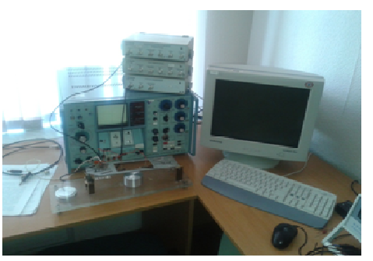
Рис 3.1. Стенд для измерения статических и импульсных вольт-амперных характеристик
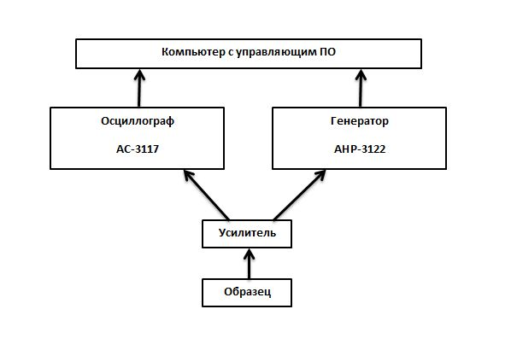
Рис 3.2. Схематичное изображение стенда для измерения статических и импульсных вольт-амперных характеристик

3.2. УСИЛИТЕЛЬ ДЛЯ СТЕНДА ПО ИЗМЕРЕНИЮ СТАТИЧЕСКИХ И ИМПУЛЬСНЫХ ВОЛЬТ-АМПЕРНЫХ ХАРАКТЕРИСТИК
В состав стенда входит оригинальный двухкаскадный эмиттерный усилитель, который увеличивает ток нагрузки образца. Благодаря данному усилителю, существует возможность измерения на данном стенде диодов Ганна, равно как и обычных диодов. Схема усилителя представлена на Рис.4.2.
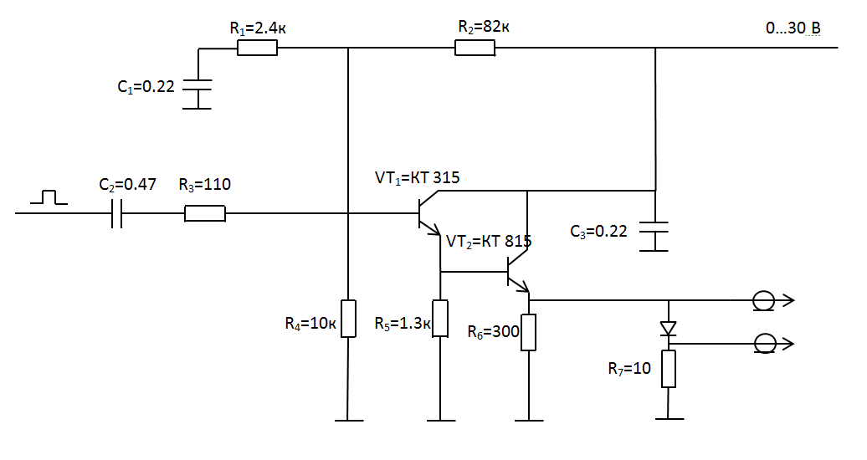
Рис.3.3. Схема усилителя для измерения статических и импульсных вот-амперных характеристик
В ходе анализа параметров усилителя были проведены измерения длительности фронтов импульсов, коэффициентов усиления по току и полосы усиления усилителя.
Таблица 1. Измерение параметров усилителя
Сопротивление нагрузки, Ом | Передний фронт импульса, нс | Задний фронт импульса, нс
43 | 40 | 250
750 | 35 | 150

Коэффициент усиления по току составляет 3..40, в зависимости от сопротивления, на которое нагружается усилитель. Полоса усиления составляет от 70 Гц до 7 МГц.
Так как стенд является дорогостоящим, необходимо перед началом измерений пройти вводный инструктаж у преподавателя по особенностям программного обеспечения и пользования зондовым устройством.
Задание 1.
Измерение вольт-амперной характеристики диода с измерительным сигналом типа «пила»
Под руководством преподавателя:
1. Выбрать канал подачи сигнала и открыть редактор сигнала, соответствующий выбранному каналу.
2. Выставить параметры:
-частота 300 кГц;
- размах 5 В;
- смещение 0 В;
-фаза 0;
3. В меню редактора сигнала (рис 4.3) в выпадающем меню форма выбрать форму сигнала «пила» и нажать зеленую галочку.
Рис 3.4. Панель «задатчик формы сигнала» генератора
4. В главной панели прибора последовательно нажать кнопки «загрузить» и «запустить».
5. В главной панели осциллографа выбрать развертки для каналов А и В (в соответствии с рекомендациями руководителя):
6. В панели цифровой фильтрации выставить галочку в пункте «накопительный фильтр», выбрать порядок равный 50.
7. Сохранить полученные осциллограммы в текстовом формате. Для этого необходимо в главном меню осциллографа нажать «Файл->Запись данных в файл» и в появившемся окне сохранить результаты.
Обратите внимание, что в зависимости от выбранных в ходе измерений каналов будет зависеть формат содержимого выходного файла, а также его обработка.
Примечание- после выполнения задания 1 необходимо убрать галочку в пункте «накопительный фильтр».
Задание 2.
Обработка полученных данных в редакторе таблиц Microsoft Excel 2010
Задание выполняется самостоятельно.
- Полученный в первом задании файл подгружается на пустой лист MS Excel. Для этого переходим во вкладку «Данные», выбираем пункт «Из текста». В контекстном меню после выбора файла выбираем «с разделителем», тип разделителя- запятая. После проведения данных операций мы получаем осциллограмму, представленную виде оцифрованного установкой сигнала.
- Установить соответствие между разверткой осциллографа и напряжением.
- Для того, чтобы получить ток из данных с канала В необходимо, поделить полученный результат на 10 (описание см. раздел «специфика расчета ВАХ диодов»). Ток пересчитывается в новом столбце, так как данные исходной таблицы необходимы для расчета реальных значений напряжения.
- Вычисляем реальное напряжение на диоде для этого необходимо вычесть пересчитанные в п2 значения напряжения (значения по каналу В вычитаются из значений по каналу А).
- Строим вольт-амперную характеристику.
Задание 3. Измерение вольт-амперной характеристики с использованием сигнала типа «ступеньки»
Выполняется самостоятельно.
- Выбрать канал подачи сигнала и открыть редактор сигнала, соответствующий выбранному каналу.
- Выставить параметры:
-частота 300 кГц;
- размах 5 В;
- смещение 0 В;
-фаза 0;
- Загрузить измерительный сигнал из файла. Для этого необходимо нажать на иконку «Открыть файл данных» и выбрать нужный файл.
- Выполнить п 4-7 задания 1. И выполнить обработку полученных данных в соответствии с заданием 1.2.

Вопросы и дополнительные задания:
- Почему необходимо производить деление на 10,чтобы получить ток?
- Чем объясняется разброс параметров на полученной характеристике?
- Зачем использовать накопительный фильтр при снятии осциллограмм?
- Определить погрешность шума квантования для произвольного диапазона напряжений.
- Определить примерную частоту ЦАП из текстового файла осциллограммы.
- Как установить соответствие между разверткой осциллографа и напряжением?
- Чем объясняется выбор эмиттерного повторителя в качестве схемы усиления сигнала?
- Какие факторы могут повлиять на точность снятия вольт-амперной характеристики?
- Зачем на схеме усилителя смонтированы выходы на Л2-56?
- Объяснить принцип работы усилителя.

СПИСОК ЛИТЕРАТУРЫ

- Ю. А. Битюрин, С. В. Оболенский, А. С. Мельников, А. П. Чириманов, Н. В. Демарина, Е. В. Киселева, А. П. Шитвов. Измерение статических характеристик полупроводникового диода. ННГУ, 2004.
- Зи С.М. Физика полупроводниковых приборов. М.: Сов. Радио, 1984.
- Осциллограф цифровой запоминающий четырёхканальный AСК-3117. Руководство по эксплуатации.
- Генераторы функциональные AHP-3121 AHP-3122. Руководство по эксплуатации.

Александр Александрович Потехин
Андрей Юрьевич Чурин
Сергей Владимирович Оболенский

ИЗМЕРЕНИЕ ВОЛЬТ-АМПЕРНЫХ
ХАРАКТЕРИСТИК
ПОЛУПРОВОДНИКОВОГО ДИОДА

Практикум

Федеральное государственное автономное образовательное учреждение высшего профессионального образования «Нижегородский государственный университет им. Н.И. Лобачевского».
603950, Нижний Новгород, пр. Гагарина, 23.

